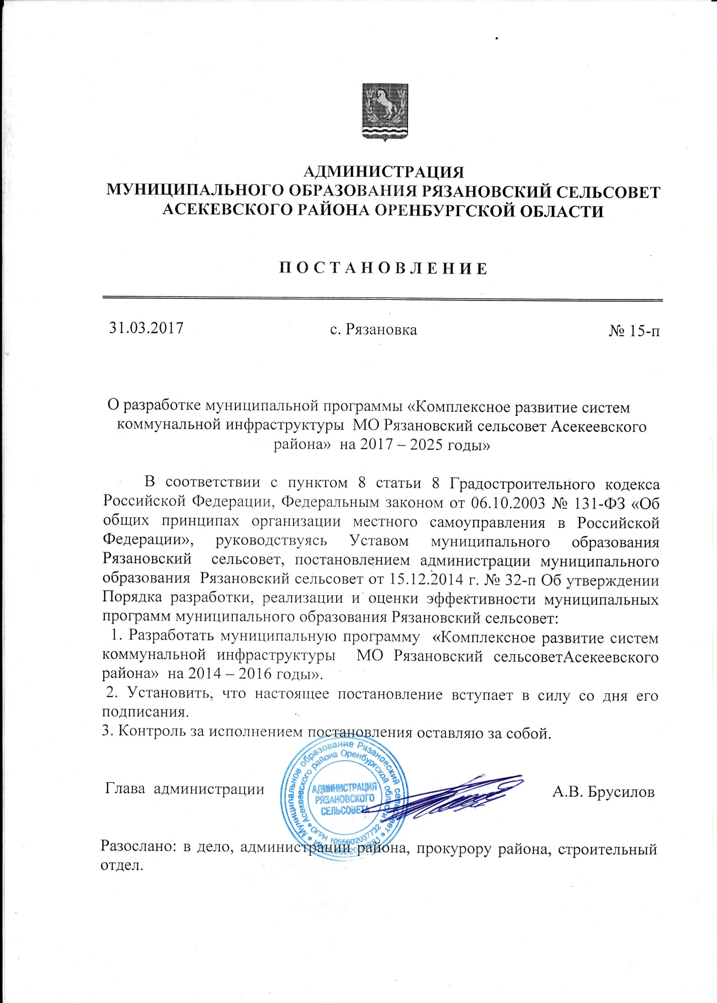

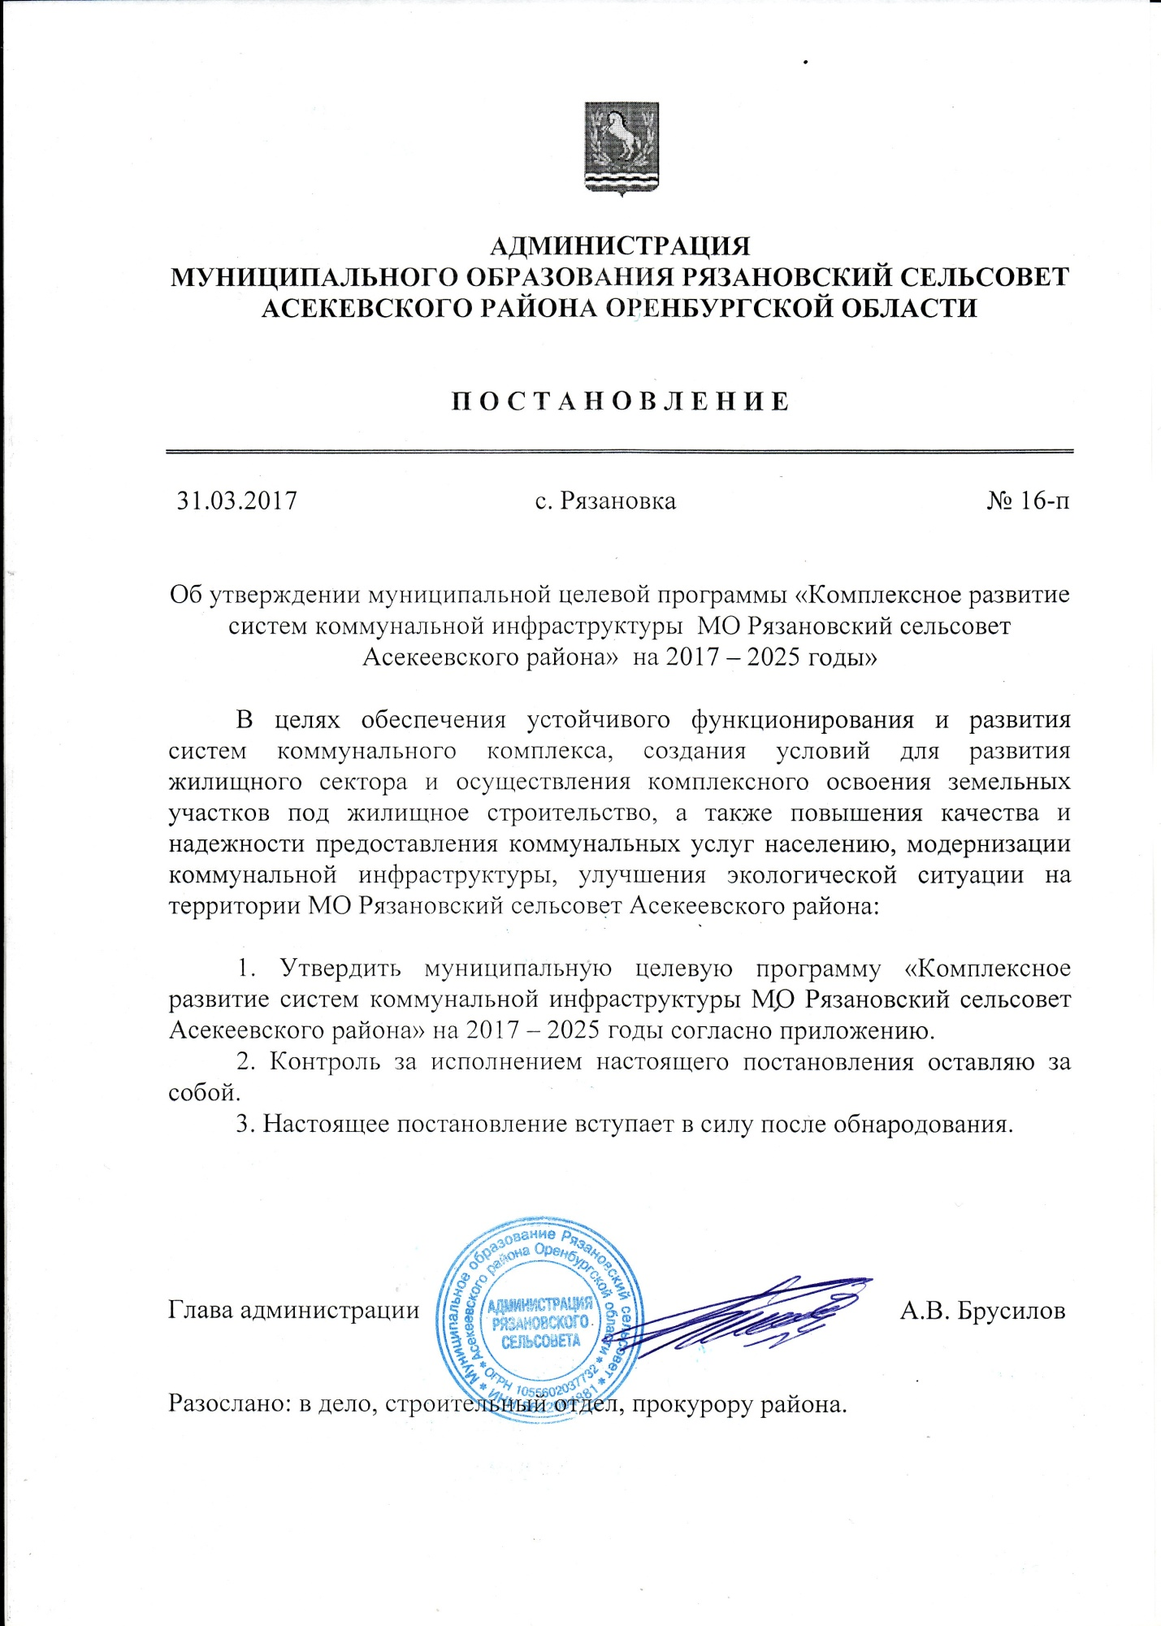

Приложение к постановлению № 16-п
от 31.03.2017 г.

Муниципальная целевая программа
«Комплексное развитие систем коммунальной инфраструктуры Рязановского сельсовета Асекеевского района» на 2017 – 2025 годы

1. Паспорт Программы

Наименование Программы | муниципальная целевая программа «Комплексное развитие систем коммунальной инфраструктуры Рязановского сельсовета Асекеевского района» на 2017 – 2025 годы
Основание для разработки Программы | распоряжение от ________ № ____«О создании рабочей группы по разработке муниципальной целевой программы «Комплексное развитие систем коммунальной инфраструктуры Рязановского сельсовета Асекеевского района» на 2017 – 2025 годы
Основные разработчики Программы | администрация Рязановского сельсовета Асекеевского района
Исполнители Программы | администрация Рязановского сельсовета Асекеевского района
Цель Программы | повышение качества и надежности предоставления коммунальных услуг населению;  улучшение экологической ситуации в поселении;  создание устойчивых и эффективных механизмов привлечения частных инвестиций для модернизации объектов коммунальной инфраструктуры.
Задачи Программы | модернизация объектов коммунальной инфраструктуры;  повышение эффективности управления коммунальной инфраструктурой;  привлечение частных инвестиций для модернизации объектов коммунальной инфраструктуры.
Важнейшие целевые индикаторы и показатели Программы | снижение общего износа основных фондов коммунального сектора до уровня:  в 2017 году - 68 процентов;  в 2025 году – 15 процентов.  Доля частных компаний, управляющих объектами коммунальной инфраструктуры на основе концессионных соглашений и других договоров, от общего количества организаций коммунального комплекса:  в 2017 году - 100 процентов;  в 2025 году – 100 процентов.
Сроки реализации  Программы | 2017-2025 годы
Объёмы и источники финансирования Программы |  | общий объем финансирования Программы составляет - 9276,235 тыс. рублей  в том числе  -8812,423 тыс. рублей – средства областного бюджета;  - 463,812 тыс. рублей – средства бюджета сельсовета.
Ожидаемые конечные  результаты исполнения Программы и показатели социально-экономической эффективности |  | снижение уровня износа объектов коммунальной инфраструктуры до 15 процентов;  создание благоприятных условий для привлечения частных инвестиций в проекты по модернизации объектов коммунального хозяйства поселения;  повышение качества предоставляемых потребителям коммунальных услуг;  улучшение экологической ситуации.
Система организации контроля за исполнением Программы |  | проверка исполнения разделов Программы осуществляется администрацией Рязановского сельсовета Асекеевского района.

1. Характеристика проблемы

Одним из приоритетов жилищной политики Рязановского сельсовета Асекеевского района является обеспечение комфортных условий проживания и доступности коммунальных услуг для населения.
Деятельность предприятий коммунального комплекса Рязановского сельсовета Асекеевского района характеризуется недостаточным качеством предоставления коммунальных услуг, неэффективным использованием природных ресурсов.
Причинами возникновения этих проблем являются:
- высокий уровень износа объектов коммунальной инфраструктуры и их технологическая отсталость;
- низкая эффективность существующей системы управления в коммунальном секторе;
- высокие цены на товары и услуги организаций коммунального комплекса;
- преобладание административных методов хозяйствования.
Административные принципы управления коммунальной инфраструктурой сформировали систему, при которой у организаций коммунального комплекса отсутствуют стимулы к повышению эффективности производства и снижению издержек. Несовершенство процедур тарифного регулирования и договорных отношений в коммунальном комплексе формирует высокие инвестиционные риски и препятствует привлечению средств внебюджетных источников в этот сектор экономики.
Следствием высокого износа и технологической отсталости объектов коммунальной инфраструктуры является недостаточное качество предоставления коммунальных услуг, не соответствующее установленным стандартам.
Уровень износа объектов коммунальной инфраструктуры составляет в настоящее время в среднем 68 процентов.
Объектовый износ коммунальной инфраструктуры Рязановского сельсовета Асекеевского района на 01.01.2017 года составил:
Сети водопроводные – 68 процентов
Сети тепловые – ______ процентов
Планово-предупредительный ремонт сетей и оборудования систем водоснабжения, коммунальной энергетики практически полностью уступил место аварийно-восстановительным работам. Это ведет к снижению надежности работы объектов коммунальной инфраструктуры.
На территории Рязановского сельсовета Асекеевского района 1 населенный пункт, из них имеют водопровод 1, что составляет 100%. Численность населения 794 человека, из них централизованным водоснабжением обеспечены 647 человек.
До 100 процентов в структуре питьевой воды водопотребления Рязановского сельсовета забирается из подземных источников.
Водопроводные сети в Рязановском сельсовете Асекеевского района составляют 8669,6 км.
Большинство водопроводов и локальных систем водоснабжения были введены в эксплуатацию 31 год назад. Срок эксплуатации ряда водопроводов и отдельных их веток истек, соответственно увеличилось количество аварий. Высокая аварийность способствует вторичному загрязнению, длительным перебоям в подаче воды, большим утечкам в сети, достигающим в отдельных случаях 30 и более процентов, что ведет к перерасходу электроэнергии и, в конечном счете, к увеличению себестоимости 1 куб. м. воды.
Для решения проблемы обеспечения населения качественной питьевой водой необходимо бурение новых артезианских скважин, реконструкция и строительство водопроводных сетей, оснащение всех источников приборами учета расхода воды, установка водоразборных колонок.
Стоимость коммунальных услуг для населения в последние годы значительно возросла.
Себестоимость 1 куб.м отпущенной воды (без НДС)
2012 год – 21,50 руб./куб.м
2017 год – 29,99 руб./куб.м
Еще одной причиной высокого уровня износа объектов коммунальной инфраструктуры является проблематичность доступа организаций коммунального комплекса к долгосрочным инвестиционным ресурсам. Как следствие, у этих организаций нет возможности осуществить проекты модернизации объектов коммунальной инфраструктуры без повышения тарифов.
Привлечение инвестиционных и заемных средств на длительный период могло бы позволить организациям коммунального комплекса снизить издержки предоставления коммунальных услуг за счет модернизации объектов коммунальной инфраструктуры и обеспечить возвратность кредитов и окупаемость инвестиций без значительного повышения тарифов.
Для снижения уровня износа коммунальной инфраструктуры до 15 процентов в 2025 году необходимо направить в коммунальный комплекс инвестиций в объеме 9276,235 тыс. руб., в том числе из бюджета Рязановского сельсовета 463,812 тыс. руб.
Реализация инвестиционных проектов модернизации объектов коммунальной инфраструктуры позволит:
повысить надежность работы инженерной инфраструктуры;
повысить комфортность условий проживания населения на территории Рязановского сельсовета Асекеевского района за счет повышения качества предоставляемых коммунальных услуг;
снизить потребление энергетических ресурсов в результате снижения потерь в процессе производства и доставки энергоресурсов потребителям;
повысить рациональное использование энергоресурсов;
улучшить экологическое состояние территорий.
Одной из основных задач Программы является формирование условий, обеспечивающих вовлечение частных средств (в том числе заемных) в комплексное развитие систем коммунальной инфраструктуры.
Комплексное развитие систем коммунальной инфраструктуры отвечает интересам муниципального образования Рязановского сельсовет Асекеевского района и позволит:
привлечь к модернизации объектов коммунальной инфраструктуры средства бюджета сельского поселения, внебюджетные средства (частные инвестиции) и средства областного бюджета (при условии участия и победы в конкурсе);
обеспечить направление бюджетных средств на реализацию инвестиционных проектов модернизации объектов коммунальной инфраструктуры;
выявить и использовать доступные источники частных инвестиций для капитальных вложений в объекты коммунальной инфраструктуры;
разрабатывать и развивать механизмы привлечения в коммунальный сектор экономики частных инвестиций и заемных средств.

2. Основные цели и задачи Программы

Целью Программы является повышение качества и надежности предоставления коммунальных услуг населению, улучшение экологической ситуации в поселении, создание устойчивых и эффективных механизмов привлечения частных инвестиций для модернизации объектов коммунальной инфраструктуры, условий обеспечивающих вовлечение, в том числе заемных, средств для реализации на территории поселения инвестиционных проектов. Реализация мероприятий по комплексному развитию систем коммунальной инфраструктуры приведет к улучшению состояния коммунальной инфраструктуры и, как следствие, к повышению качества предоставляемых коммунальных услуг. Преобразования, проводимые в рамках Программы, обеспечат сдерживание темпов роста тарифов на коммунальные услуги и привлечение частного капитала в проекты комплексного развития систем коммунальной инфраструктуры.
Программа основана на следующих базовых принципах:
финансирование инвестиционных проектов из разных источников;
развитие различных форм партнерства с целью привлечения частных средств.
Для достижения поставленных целей предполагается решить следующие задачи:
1. Направление инвестиций на комплексное развитие систем коммунальной инфраструктуры.
Бюджетные средства и частные инвестиции направляются на реализацию инвестиционных проектов по модернизации объектов коммунальной инфраструктуры, на реконструкцию объектов с высоким уровнем износа и строительством новых объектов, направленных на замещение объектов с высоким уровнем износа.
Муниципальное образование и организации коммунального комплекса для модернизации объектов коммунальной инфраструктуры привлекают частные инвестиции, в том числе развивая механизм заимствований и кредитования инвестиционных проектов.
2. Повышение эффективности управления объектами коммунальной инфраструктуры.
Данная задача не предполагает непосредственного целевого бюджетного финансирования, но ее выполнение будет обеспечиваться условиями участия в конкурсе на получение средств областного бюджета для реализации инвестиционных проектов. Одним из ключевых направлений для решения данной задачи является совершенствование системы тарифного регулирования организаций коммунального комплекса. Другим важным направлением является широкое привлечение к управлению объектами коммунальной инфраструктуры на конкурсной основе частных компаний и формирование органами местного самоуправления договорных отношений концессионного типа.
Решение поставленных задач позволит снизить уровень износа объектов коммунальной инфраструктуры к 2025 году до 15 процентов.
Программные мероприятия будут реализованы в период с 2017 по 2025 год.

3. Перечень программных мероприятий

Перечень мероприятий Программы и объёмы финансирования представлены в Приложении 1 к настоящей Программе.
Программа включает в себя меры оказания государственной и муниципальной поддержки по реализации проектов модернизации объектов коммунальной инфраструктуры в виде капитальных вложений, проведение реконструкции коммунальной инфраструктуры.
Финансовые средства для реализации инвестиционных проектов по комплексному развитию систем коммунальной инфраструктуры предусматриваются на условиях софинансирования из средств частных инвестиций и областного бюджета при условии участия и в случае победы в конкурсе.
Ежегодный перечень мероприятий предусматривает распределение средств и финансирование за счет средств Программы по двум направлениям:
выделение средств на переходящие строительством объекты, ранее финансировавшиеся за счет средств областного и бюджета поселения;
выделение средств на вновь начинаемые объекты, отбор которых осуществляется на конкурсной основе.
Программа предусматривает выделение средств на проведение проектно-изыскательских работ, капитальное строительство и реконструкцию по модернизации объектов коммунальной инфраструктуры.
Необходимым условием предоставления средств областного бюджета по данной программе является софинансирование проектов модернизации объектов коммунальной инфраструктуры со стороны участвующих в программе муниципальных образований сельских поселений и частных инвесторов.
4. Ресурсное обеспечение Программы

В рамках программы предусматривается финансирование мероприятий по комплексному развитию систем коммунальной инфраструктуры с привлечением средств бюджета сельсовета, частных инвестиций, привлекаемых на договорной основе, и областного бюджета при условии участия и в случае победы проекта в конкурсе.
Объемы и источники финансирования мероприятий программы приведены в Приложении 2 к настоящей Программе.

5. Механизм реализации Программы

Мероприятия Программы предусматривают осуществление мер по оказанию органами государственной и муниципальной властей поддержки проектов комплексного развития систем коммунальной инфраструктуры.
Администрация сельского поселения ежегодно в установленном порядке представляют в архитектурно-строительный отдел администрации Асекеевского района предложения:
по реализации на территории муниципального образования инвестиционных проектов, комплексному развитию систем коммунальной инфраструктуры по двум направлениям:
- инвестиционные проекты на:
вновь начинаемые объекты;
переходящие строительством объекты, ранее финансировавшиеся за счет средств областного бюджета (при наличии);
- капитальный ремонт объектов коммунальной инфраструктуры.
Отбор вновь начинаемых объектов коммунальной инфраструктуры, требующих строительства, осуществляется на конкурсной основе. Одним из основных критериев отбора является отношение уровня износа объектов коммунальной инфраструктуры (по отраслям инфраструктуры) в данном муниципальном образовании к соответствующему уровню в среднем по району.
Отбор предложений, представленных администрациями сельских поселений для участия в мероприятиях программы по модернизации объектов коммунальной инфраструктуры, производится с учетом их соответствия условиям участия в программе и оценочным критериям:
состояние коммунальной инфраструктуры;
инвестирование в объекты коммунальной инфраструктуры;
планируемое инвестирование в объекты коммунальной инфраструктуры.
Предоставление субсидий осуществляется на основании заключенных соглашений с администрациями сельских поселений о предоставлении субсидий местным бюджетам сельских поселений на софинансирование мероприятий.

6. Система организации контроля исполнения Программы

Контроль за исполнением мероприятий Программы осуществляет администрация Рязановского сельсовета Асекеевского района. Исполнители мероприятий Программы несут ответственность за их качественное и своевременное выполнение, рациональное использование выделяемых на их реализацию средств.
Субъекты реализации Программных мероприятий предоставляют в архитектурно-строительный отдел администрации района отчет о реализации Программы до 1 февраля года, следующего за отчетным.
Отчёт о реализации программы в соответствующем году должен содержать:
общий объём фактически произведённых расходов, всего и в том числе по источникам финансирования;
перечень завершённых в течение года мероприятий программы;
перечень незавершенных мероприятий программы и процент их не завершения;
анализ причин несвоевременного завершения мероприятий программы.

7. Оценка социально-экономической эффективности Программы

Эффективность реализации Программы и использование выделенных на нее средств обеспечиваются за счет:
исключения возможности нецелевого использования бюджетных средств;
прозрачности прохождения средств бюджетов сельсовета и областного бюджета;
привлечения частного капитала в проекты комплексного развития систем коммунальной инфраструктуры;
создания эффективных механизмов оценки и управления инвестиционными рисками.
Оценка эффективности реализации программы осуществляется на основе следующих индикаторов:
снижение общего износа основных фондов коммунального сектора;
доля частных инвестиций в общем объеме инвестиций в модернизацию коммунальной инфраструктуры;
доля частных компаний, управляющих объектами коммунальной инфраструктуры, от общего количества всех организаций коммунального комплекса.
Успешное выполнение мероприятий Программы к 2025 году обеспечит:
снижение уровня общего износа основных фондов коммунального сектора с 68 процентов в 2017 году до 15 процентов в 2025 году;
повышение качества и надежности коммунальных услуг;
улучшение экологической ситуации в Рязановском сельсовете Асекеевского района.
Система целевых индикаторов оценки социально-экономической эффективности представлена в Приложении 3 к настоящей Программе.

Приложение
к муниципальной целевой программе «Комплексное развитие систем коммунальной инфраструктуры МО Рязановский сельсоветАсекеевского района»
на 2017 – 2025 годы

Важнейшие целевые индикаторы и показатели эффективности Программы

№ п/п | Целевые индикаторы | Единица измерения | Исходные показатели базового года | Показатели эффективности реализации Программы
 |  |  |  | 2017 год | 2018 год | 2019 год | 2020 год | 2021 год | 2022 год | 2023  год | ^{2024 год} | ^{2025 год}
1 | Уровень износа объектов коммунальной инфраструктуры | процентов
2 | Доля частных компаний, управляющих объектами коммунальной инфраструктуры на основе концессионных соглашений и других договоров, от общего количества всех организаций коммунального комплекса | процентов | 100 | 100 | 100 | 100 | 100 | 100 | 100 | 100 | 100 | 100

